CÀI ĐẶT MYSQL

Bước 1: Cập nhật hệ thống

$ sudo apt update

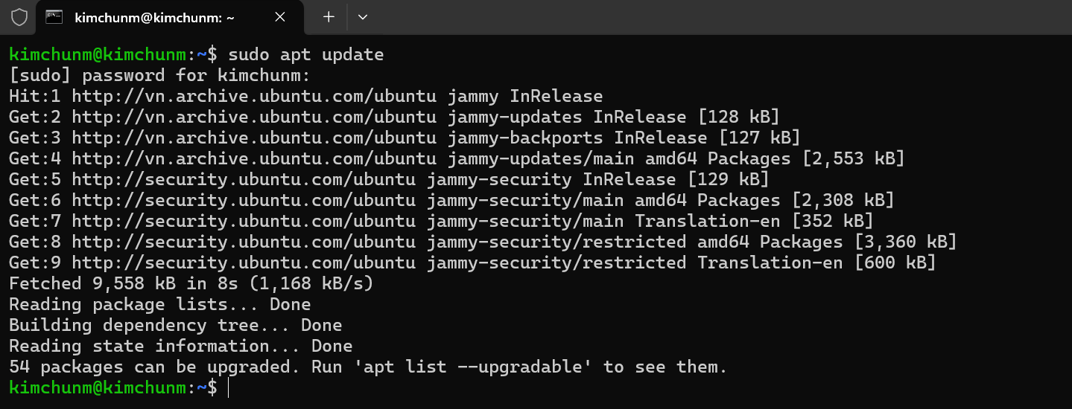

Bước 2: Cài đặt MySQL Server

$ sudo apt install mysql-server -y

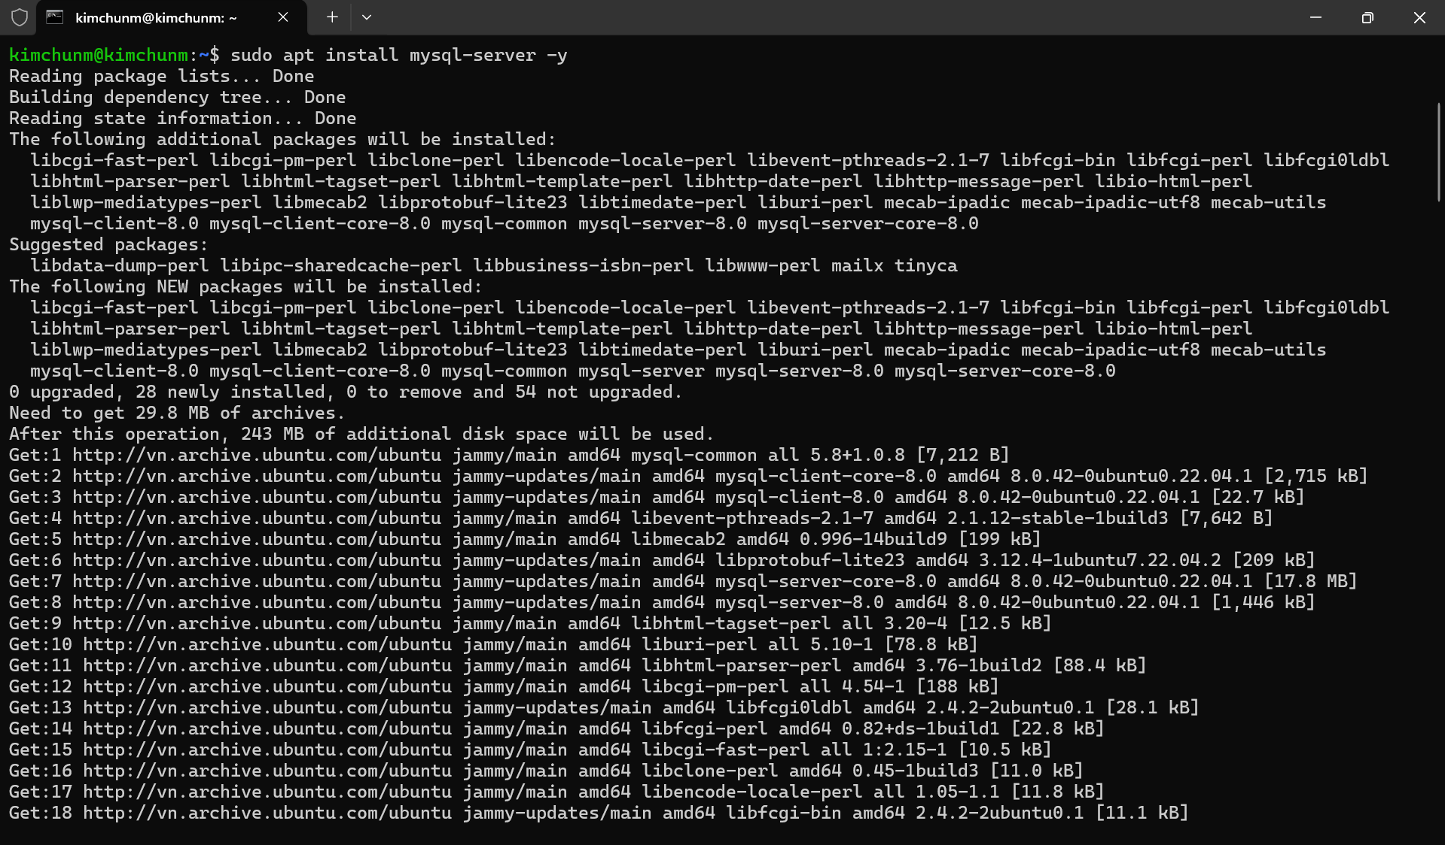

Kiểm tra trạng thái dịch vụ MySQL

$ sudo systemctl status mysql

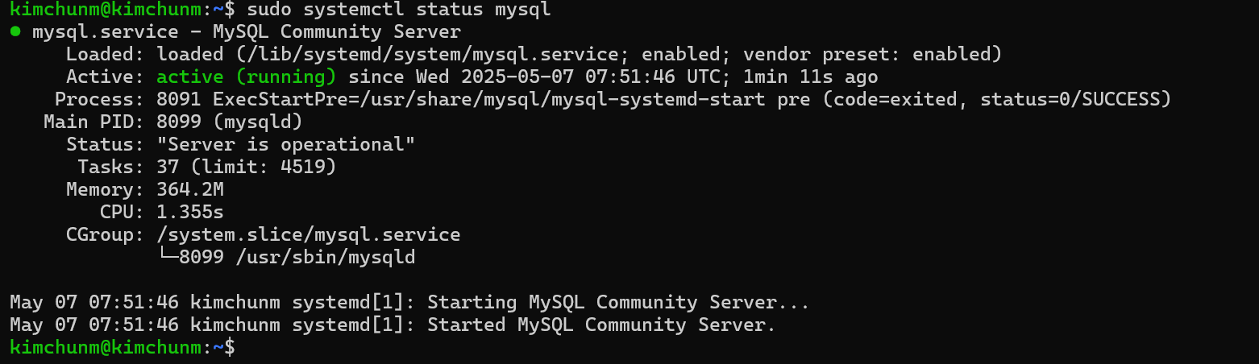

Bước 3: Cấu hình bảo mật MySQL

$ sudo mysql_secure_installation

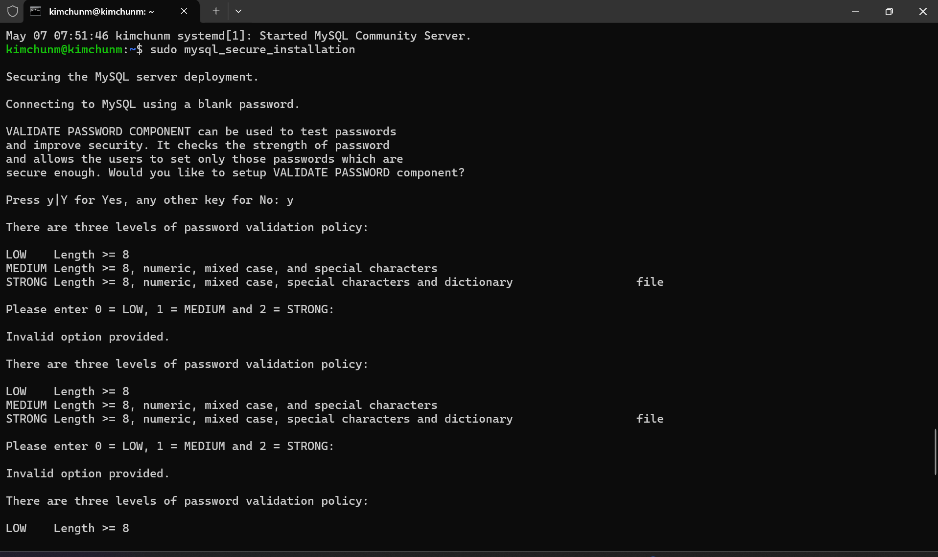

Bước 4: Đăng nhập MySQL tạo người dùng (tùy chọn)

$ sudo mysql

Đổi mật khẩu cho root

> ALTER USER 'root'@'localhost' IDENTIFIED WITH mysql_native_password BY '@Chung1234';

Tạo user mới:

> CREATE USER 'chung'@'localhost' IDENTIFIED by '@Chung1234';

Cấp quyền cho user:

> GRANT ALL PRIVILEGES ON *.* TO 'chung'@'localhost' WITH GRANT OPTION;

Áp dụng thay đổi:

> FLUSH PRIVILEGES;

